Тема урока: Признаки параллельности двух прямых
Тип урока: Урок закрепления и применения полученных знаний на практике.
Цели урока:
- Обучающие: повторить и обобщить знания по теме, продолжить закрепление признаков параллельности двух прямых посредством решения задач;
- Развивающие: развивать, образное и логическое мышление, память, творческую активность, умения и навыки работы с тестами;
- Воспитывающие: воспитывать умение рационально использовать время на уроке и оценивать результаты своего труда, лаконичную, математическую речь, честность, объективность.
Оборудование: интерактивная доска, мультимедийный проектор, презентация к уроку, карточки с заданиям, листы учёта знаний, карточки для проведения рефлексии.
ХОД УРОКА.
1. Организационный момент.
Проверить готовность детей к уроку, сформулировать цели урока, объяснить назначение имеющихся на партах карточек. Отметить, что на уроке дети будут зарабатывать себе оценку, выполняя различные задания, необходимо будет оценивать свой труд и труд самостоятельно.
2. Актуализация знаний учащихся. (Учащиеся фиксируют свою работу в листах учета знаний.)
а) Задания на знание теоретического материала.
Слайд 2
б) По рисунку определить признак параллельности двух прямых и сформулировать его.
Слайд 3
в) Решение задач по готовым чертежам.
Слайд 4

Слайд 5
Слайд 6
3. Отработка практических навыков решения задач. (Учащиеся фиксируют свою работу в листах учета знаний.)
- Учащимся предлагается на выбор три задачи разного уровня сложности. Задачи первого уровня сложности - на карточках (1 карточка на парту), задача второго уровня - № 208 и третьего уровня - № 213 в учебнике. Один ученик, работает на интерактивной доске, еще одному ученику предлагается решить задачу на обычной доске ( второй и третий уровни сложности) . Задачи первого уровня сложности учащиеся решают на местах под руководством учителя. проверка производится по заранее заготовленному слайду на интерактивной доске
Решение задач: № 208 (II уровень)
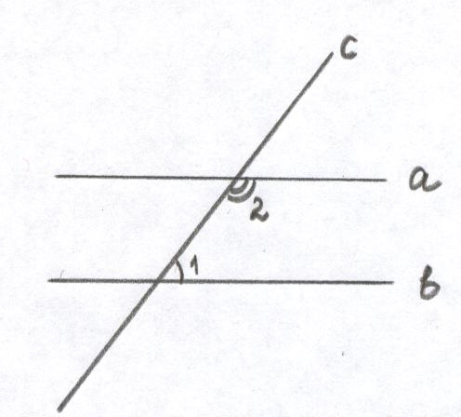
Дано:
а // в
с – секущая
$∠2−∠1={\text{50}}^{0}$
Найти: $∠1,$ $∠2$
Решение.

Так как а // в и с – секущая, то $∠1$+ $∠2$ = ${\text{180}}^{0}$. Пусть $∠1$= х , тогда $∠2$= х+50.
Составим и решим уравнение.
х+х+50 = 180
2х = 180 - 50
2х = 130
х = 65
$∠1$= ${\text{65}}^{0}$. Тогда $∠2$= ${\text{65}}^{0}$+ ${\text{50}}^{0}$=115${}^{0}$
Ответ: ${\text{65}}^{0}$, 115${}^{0}$

№ 213 (III уровень)
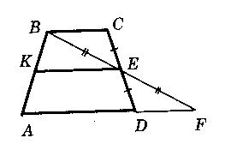
Дано :
СЕ = ЕD, ВЕ = ЕF
КЕ // АD
Доказать: КЕ // ВС

Доказательство :

1. Рассмотрим $Δ$ ВЕС и $Δ$FED. СЕ = ЕD, ВЕ = ЕF по условию. $∠$ ВЕС = $∠$ FED – вертикальные. Значит $Δ$ ВЕС = $Δ$FED по первому признаку равенства треугольников. Отсюда следует, что $∠$СВЕ = $∠$DFE. А эти углы накрестлежащие при прямых ВС и АD и секущей ВF. Значит ВС // АD. А по условию КЕ // АD, следовательно, по следствию 2 из аксиомы параллельных прямых, КЕ // ВС. Что требовалось доказать.

(Решение задач по готовым чертежам, I уровень)
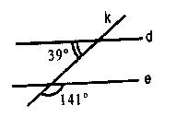
Параллельны ли прямые d и е ?
Ответ: Да.

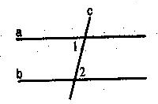
Дано:
а // в, с – секущая, $∠1$+ $∠2$ = 102${}^{0}$
Найти: $∠1$, $∠2$
Решение.
Так как а // в, с – секущая, то $∠1$ и $∠2$ накрестлежащие, то есть $∠1$= $∠2$. А так как $∠1$+ $∠2$ = 102${}^{0}$ $∠1$= ${\text{51}}^{0}$ и $∠2$ = ${\text{51}}^{0}$
Ответ: ${\text{51}}^{0}$
(Решение задач сохранено на интерактивной доске для проверки)

4. Динамическая пауза
Зрительная гимнастика. Презентация. Учащиеся под музыку выполняют упражнения, показанные на слайдах презентации.

5. Проверка уровня усвоения материала посредством теста.
Учащимся предлагается тест, состоящий из пяти заданий. На «3» достаточно решить задачи № 1 и №2. На «4» - задачи №2 или №3 и №4. На «5» - задачи №3 или №4 и №5.

Вариант I
1. Прямая MN пересекает параллельные прямые АВ
и CD (М Є АВ, N Є CD). Сумма углов AMN и CNM равна 136°. Какие из высказываний верные?
1) Точки А и D лежат в разных полуплоскостях относительно прямой MN.
2) Точки В и С лежат в одной полуплоскости относительно прямой MN.
3) Сумма углов AMN и DNM равна 180°.
4) Угол BMN равен 112°.
а)1;3 6)1; 3; 4 в) 2; 3; 4 г) 2; 4.

2. Прямая ЕК является секущей для прямых CD и MN (Е Є CD, К Є MN). Угол DEK равен 65°. При каком значении угла NKE прямые CD и MN могут
быть параллельны?
а) 65° 6)115° в) 25° г) 65° или 115°.

3. Один из внутренних односторонних углов, образованных параллельными прямыми а и b секущей с, равен 53°. На сколько градусов этот угол меньше другого внутреннего одностороннего с ним угла?
а) 53° 6)74° в) 127° г) 0°.

4. Разность между двумя внутренними односторонними углами при параллельных а и b и секущей с равна 24°. Найдите больший из этих углов.
а) 114° 6)112° в) 102° г) 124°.

5. Дано: а || b, с — секущая, KD и КЕ — биссектрисы смежных углов, образованных прямыми b и с; DE = 9,6 см. Найти: КР.
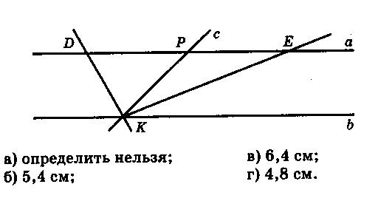

Вариант 2

1. Прямая АВ пересекает параллельные прямые РК и MN {А Є РК, В Є MN). Сумма углов РАВ и МВА равна 116°. Какие из высказываний верные?
- Точки К и М лежат в одной полуплоскости относительно прямой АВ.
- Точки Р и N лежат в разных плоскостях относительно прямой AВ.
- Сумма углов РАВ и NBA равна 180°.
- Угол КАВ равен 122°.
а)1;3 б) 1; 3; 4 в) 2; 4 г) 2; 3.

2. Прямая MN является секущей для прямых АВ и CD (М Є АВ, N Є CD). Угол AMN равен 78°. При каком значении угла CNM прямые АВ и CD могут быть параллельны?
а) 102° 6)12° в) 78° г) 78° и 102°.
3. Один из внутренних односторонних углов, образованных параллельными прямыми а и b и секущей с, равен 117°. На сколько градусов этот угол больше другого внутреннего одностороннего с ним угла?
а) 90° 6)63° в) 54° г) 64°.

4. Разность между двумя внутренними односторонними углами при параллельных прямых а и b и секущей с равна 46°. Найдите больший из этих углов.
а) 126° 6)123° в) 113° г) 136°.

5. Дано: а II b с — секущая, DM и DN — биссектрисы смежных углов, образованных прямыми а и с, DE = 5,8 см. Найти: MN.
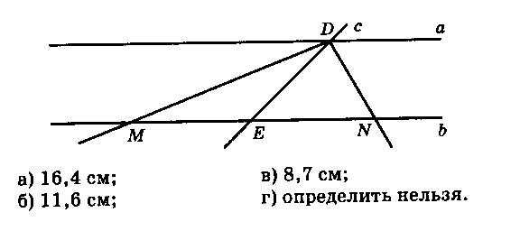
По окончании работы учащиеся проверяют по готовым ответам, насколько они справились с заданиями. Самостоятельно выставляют оценки и фиксируют их в листах учета знаний.
6. Домашнее задание.
Разноуровневые задания на индивидуальных карточках.
I уровень
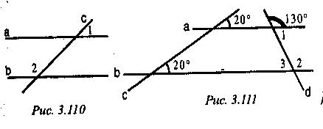

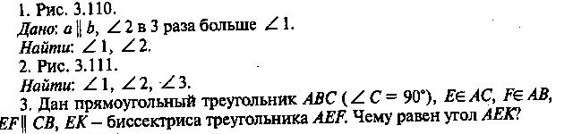
II уровень
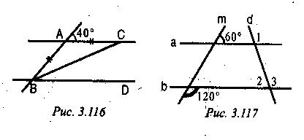
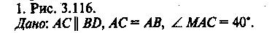
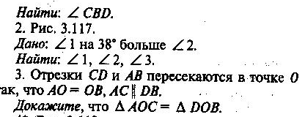
III уровень

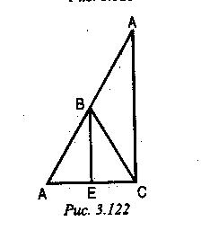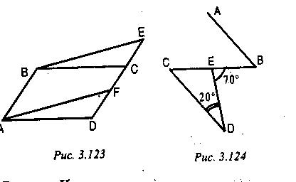

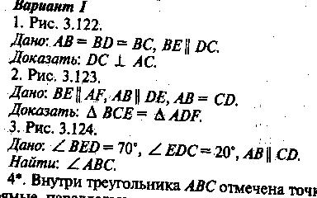

7. Подведение итогов урока. Рефлексия.
1. Учащиеся выставляют себе оценки за урок. Некоторые комментируют свою работу. Например: Я поставил себе оценку «5» потому, что….. Другие учащиеся могут высказать свое мнение по поводу этой оценки.
2. Выявление уровня удовлетворенности учащихся уроком.
Учащимся раздаются таблицы. Они должны подчеркнуть соответствующее слово. Далее некоторые высказывают свое мнение об уроке.

На уроке я работал | активно / пассивно
Своей работой на уроке я | доволен / не доволен
Урок для меня показался | коротким / длинным
За урок я | не устал / устал
Моё настроение | стало лучше / стало хуже
Материал урока мне был | понятен / не понятен
 | полезен / бесполезен
 | интересен / скучен
Домашнее задание мне кажется | лёгким / трудным
 | интересно / не интересно

